Отчет

по лабораторной работе № 2

«Ввод-вывод и обработка строк в языке C»

по дисциплине

ОПЕРАЦИОННЫЕ СИСТЕМЫ

Выполнил студент гр. ИС/б-22о

Горбенко К.Н.

Проверила:

Шалимова Е.М.

**Цель работы**: программирование ввода-вывода в языке C, изучение функций обработки строк.

* 1. Постановка задачи

Разработать программу обработки строки символов в соответствии с заданным вариантом. Считать, что строка оканчивается точкой, слова разделены пробелами. В программе предусмотреть ввод и вывод исходных данных и результатов, использовать функции библиотеки **string**. Индивидуальное задание для **варианта № 4**: подсчитать количество слов, в которых первый и последний символы различны, однобуквенные слова не учитывать.

* 1. Словесное описание алгоритма

В начале программы вводится исходная строка и обнуляется счетчик. Затем с помощью функции strtok происходит итерирование по каждому слову, отделенному пробелом. Внутри цикла сравнивается первый и последний символ каждого слова. Если они отличаются – счетчик инкрементирует свое значение на 1, если слово однобуквенное, происходит переход к следующему шагу цикла.

* 1. Описание используемых структур данных

В программе используется массив символов, в который вводится исходная строка, а также указатель на символ, используемый для перехода к следующему слову в строке.

* 1. Спецификации подпрограмм

В программе используются следующие подпрограммы:

istream& getline (char* s, streamsize n ), которая извлекает из потока строку символов длиной n и помещает ее в массив s.

size_t strlen ( const char * str ), которая принимает массив символов и возвращает его длину.

char * strtok( char * string, const char * delim ), которая выполняет поиск лексем в строке string. Последовательность вызовов разбивает строку string на лексемы, разделенные между собой символами-разделителями delim.

* 1. Тестовые примеры

Выполним программу несколько раз, введем строки, содержащие слова как с различными первыми и последними символами, так и с одинаковыми, так и односимвольные слова.

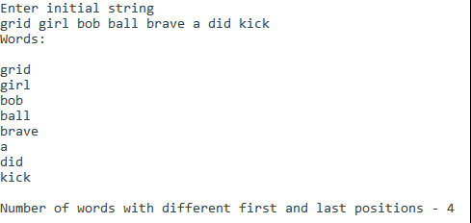

Рис. 1 – Результат работы первого вызова программы

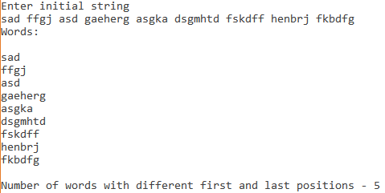

Рис. 2 – Результат работы второго вызова программы

* 1. Тексты программ

#include <pch.h>

#include <iostream>

#include <string.h>

using namespace std;

int main()

{

char line[81];

char *token;

cout << "Enter initial string" << endl;;

cin.getline(line, 81);

token = strtok(line, " ");

int counter = 0;

cout << "Words:" << endl << endl;

for (; token; token = strtok(NULL, " "))

{

int first = 0;

int last = strlen(token) - 1;

cout << token << endl;

if (strlen(token) == 1) continue;

if (token[first] != token[last]) counter++;

}

cout << endl << "Number of words with different first and last positions - " << counter << endl;

}

* 1. Вывод

В ходе лабораторной работы были изучены такие функции библиотеки string.h, как strlen и strtok. Strlen – удобная функция для получения длины строки (массива символов). Strtok – функция для разделения строки на лексемы по разделителям – функционал, который можно крайне часто использовать. Функция не является безопасной, так как строка, передаваемая в функцию, оказывается непригодной для дальнейшего использования. Аналогом функции в современных языках программирования являются методы Split и класс stringTokenizer.